Comunicato stampa

PLANIT & KITCHEN

UNA CUCINA TOTAL GLACIER WHITE È IL CUORE DI HOUSE G, MODERNA RESIDENZA UBICATA IN TRENTINO ALTO ADIGE LUNGO LA STRADA DEL VINO

Progetto: House G
Luogo: Termeno (Bolzano), Italia
Tipologia: Appartamenti e ville
Architetto: Falegnameria Gasser, Sarentino (Bolzano) per il progetto di interior design
Foto: Jürgen Eheim
Fornitura: Planit: Pensili, basi, colonne, isola e pannello a muro sono rivestiti in Corian® Glacier White e Corian® Distinct Tan di DuPont™.

Creare, concepire, modellare. Ogni prodotto Planit, ogni superficie, ogni progetto, è frutto di una ricerca ventennale, dell’esperienza di un team coeso che ricerca ogni giorno soluzioni nuove e originali.

La cucina di HOUSE G, moderna residenza privata ubicata nelle vicinanze della strada del vino, in Trentino-Alto Adige, è stata interamente progettata su misura dall’azienda Gasser di Sarentino (Bolzano) in collaborazione con Planit.
È un inno al total Glacier White e alla moderna tecnologia con un omaggio alla tradizione, ovvero il caldo legno noce dei vani a giorno dell’isola e della zona pranzo.

“Abbiamo partecipato al progetto rivestendo l’intera area operativa in Corian® Glacier White e realizzando il pannello a muro utilizzando Corian® Distinct Tan”, interviene Johann Simonini, Co-Owner e Responsabile vendite e acquisti presso Planit. “Il pannello,” continua Simonini “è raccordato al piano di lavoro con un sistema che evita l’annidarsi dello sporco”.
L’isola integra un piano cottura a induzione inserito perfettamente a filo. Lo spazio più strettamente operativo, invece, è corredato di vasca in Corian® e gocciolatoio, scavati senza soluzione di continuità per un’igiene e una resa estetica senza eguali.

L’eleganza armonica delle linee rette è espressa nelle ante, sempre in Corian®, quindi resistenti ai graffi nel tempo e completate da pratiche maniglie a gola. L’illuminazione a LED dello zoccolo crea atmosfera, ma è anche funzionale perché garantisce una luce di sicurezza notturna.

PLANIT cucina House G: immagini disponibili in formato stampa

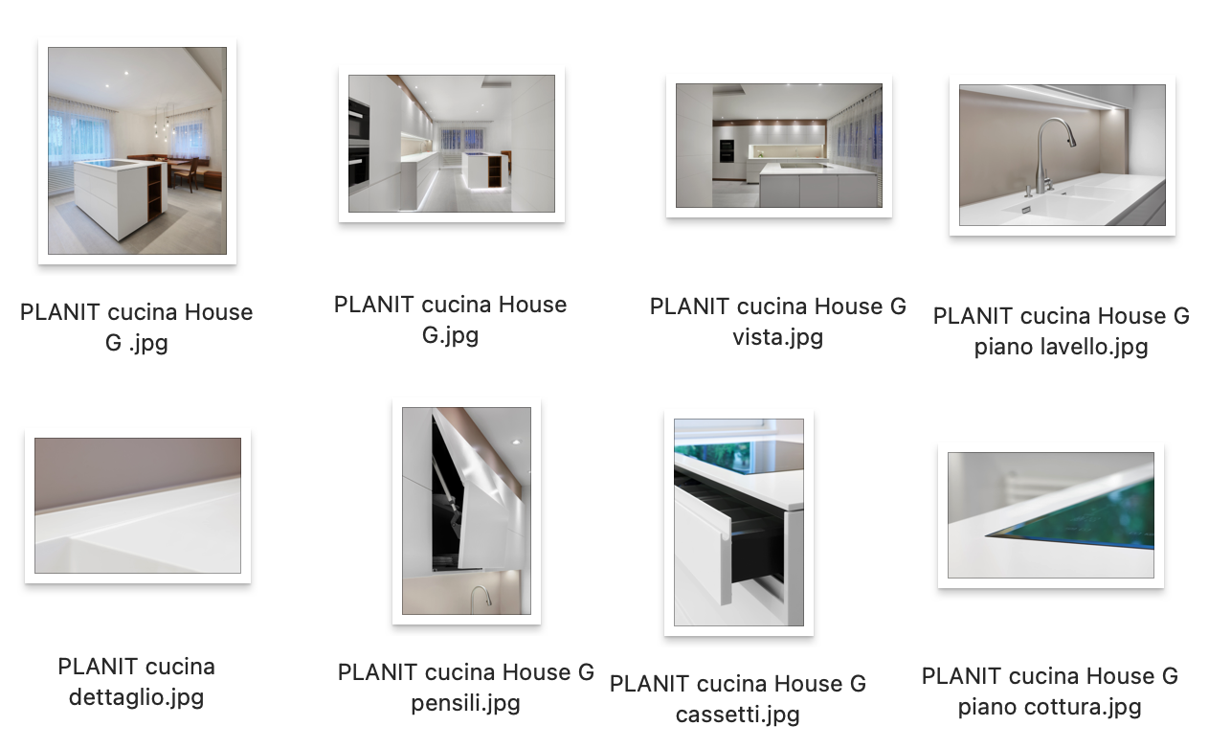

- Ogni esigenza di genere architettonico o creativo per Planit non rappresenta un problema. Tutto questo anche grazie al materiale utilizzato: DuPont™ Corian®. Il Corian® è un materiale duttile e plasmabile, ma anche resistente, igienico, facile da pulire e ripristinabile. È composto per 2/3 da minerali naturali e per 1/3 da resina acrilica. È speciale perché resistente ad agenti atmosferici e sollecitazioni dell’uso quotidiano come urti, graffi e macchie che possono essere rimosse con un normale detergente delicato e una spugnetta abrasiva. È inerte e atossico a temperature normali, sicuro in caso di incendio, perciò, molto usato nei luoghi pubblici. Inoltre, non è poroso, i punti di giuntura sono impercettibili, funghi e batteri non attecchiscono. Per questo il Corian® è certificato materiale igienico ai sensi della norma internazionale DIN EN ISO 846.

